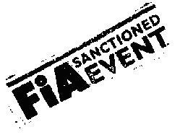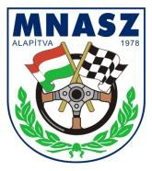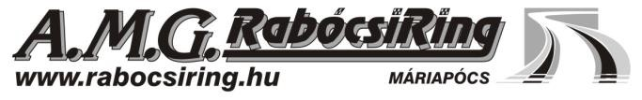

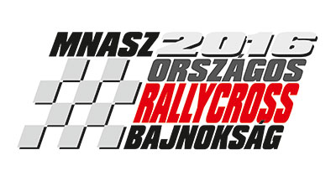
1.számú Végrehajtási Utasítás

FIA KÖZÉP-EURÓPAI ZÓNA BAJNOKSÁG II.FUTAMA MNASZ RALLYCROSS NYÍLT ORSZÁGOS BAJNOKSÁG II. FUTAMA
SZLOVÁK ORSZÁGOS BAJNOKSÁG II: FUTAMA ORSZÁGOS AMATŐR RALLYCROSS BAJNOKSÁG I. FUTAMA

A verseny helyszíne: Máriapócs, RABÓCSIRING Időpontja: 2016. március 26. – 27 – 28.

Időterv

2016. március 26. szombat
13: 30 – 14: 30 Adminisztratív ellenőrzés OAB
13: 45 – 14: 45 Technikai ellenőrzés (gépátvétel) OAB
14: 15 – 15: 15 Gépkönyvezés RNOB
15: 00 – 19: 00 Adminisztratív ellenőrzés RNOB+CEZ
15: 15 – 19: 30 Technikai ellenőrzés (gépátvétel) RNOB+CEZ

2016. március 27. vasárnap
09: 30 I. Felügyelő Testületi ülés
09: 00 – 09: 40 I. Edzés OAB
09: 40 – 11: 00 I. Edzés RNOB+CEZ
11: 00 I. Előfutam rajtrácsának kifüggesztése
11: 00 – 11: 15 Karbantartás (15 perc)
11: 15 – 11: 55 II. Edzés OAB
12: 00 – 13: 20 II. Edzés RNOB+CEZ
13. 20 – 13: 30 Karbantartás (15 perc)
13: 30 – I. Előfutam RNOB+CEZ
I. Előfutam OAB
16: 30 – 16: 45 Karbantartás (15 perc)
16: 45 – II. Előfutam csak RNOB (csak Nemzeti)
II. Előfutam OAB

2016. március 28. hétfő
08: 00 – Melegítő edzés OAB Melegítő edzés RNOB+CEZ
09: 30 – 10: 25 II. Előfutam csak CEZ (csak Nemzetközi)
10. 25 – 10: 40 Karbantartás (15 perc)
10: 40 – 11: 35 III. Előfutam OAB
11: 35 – 13: 25 III. Előfutam RNOB+CEZ
13: 25 – 14: 00 Karbantartás (35 perc)
III. előfutam után 10 perccel II. Felügyelő Testületi ülés
13: 25 – 14: 00 Közös fotózás (35 perc)
14: 00 – 14. 30 Elődöntő futam OAB
14: 30 – 15. 40 Elődöntő futam RNOB+CEZ
15: 40 – 15: 55 Karbantartás (15 perc)
15: 55 – 16: 20 Döntő futam OAB
16: 20 – 17. 10 Döntő futam RNOB+CEZ

Utolsó döntő futam leintése után 10 perccel III. Felügyelő Testületi ülés

Utolsó döntő futam leintését követően minden CEZ+RNOB kategória I-II-III. helyezettjének a gépátvételi helyiségben kötelező megjelenni riportra!

Utolsó döntő futam leintése után 20 perccel díjátadó ünnepség a rajthelynél.

Off Road szakág által jóváhagyva. Máriapócs, 2016.03.21.
Rendezőbizottság

Adminisztratív ellenőrzések
Csak a versenyzőnek kell megjelenniük az ellenőrzésen, amelyre a versenyirodában kerül sor, az alábbi időbeosztás szerint:

15: 00 – 15: 25 Adminisztratív ellenőrzés Junior Kupa 25’
15: 25 – 16: 00 Adminisztratív ellenőrzés Astra Divízió 35’
16: 00 – 16: 20 Adminisztratív ellenőrzés Suzuki Divízió 20’
16: 20 – 17: 00 Adminisztratív ellenőrzés Magyar Kupa 40’
17: 00 – 17: 35 Adminisztratív ellenőrzés SuperTouringCars -2000 35’
17: 35 – 18: 00 Adminisztratív ellenőrzés SuperTouringCars +2000 25’
18: 00 – 18: 20 Adminisztratív ellenőrzés Super1600 20’
18: 20 – 19: 00 Adminisztratív ellenőrzés SuperCars 40’

Gépátvétel – Technikai ellenőrzés
Technikai ellenőrzésre a gépátvételi helyiségben kerül sor, az alábbi időbeosztás szerint:

15: 15 – 15: 40 Technikai ellenőrzés (gépátvétel) Junior Kupa 25’
15: 40 – 16: 20 Technikai ellenőrzés (gépátvétel) Astra Divízió 40’
16: 20 – 16: 45 Technikai ellenőrzés (gépátvétel) Suzuki Divízió 25’
16: 45 – 17: 25 Technikai ellenőrzés (gépátvétel) Magyar Kupa 40’
17: 25 – 18: 00 Technikai ellenőrzés (gépátvétel) SuperTouringCars -2000 35’
18: 00 – 18: 30 Technikai ellenőrzés (gépátvétel) SuperTouringCars +2000 30’
18: 30 – 18: 50 Technikai ellenőrzés (gépátvétel) Super1600 20’
18: 50 – 19: 30 Technikai ellenőrzés (gépátvétel) SuperCars 40’

